ОТЧЕТ о проведении «Слета талантливых детей 2018».
Закончились летние каникулы. Во всех школах прозвенел Первый звонок, но для ребят из Нижнесергинского района лето не закончилось наступлением Первого сентября. Вот уже на протяжении многих лет МАУ ДОЛ «СПУТНИК» р.п. Верхние Серги совместно с Управлением образования Нижнесергинского района проводит Пятую смену в лагере. Длится эта смена недолго, от 2 до 7 дней и является всегда тематической. В этом году продлить каникулы предложили талантливым ребятам из школ района: отличникам, хорошистам, победителям олимпиад различного уровня - и пригласили их на слет. К сожалению, он был недолгим, всего два дня. Слет проходил под девизом «Талантливые люди талантливы во всем.»
Целью слета было объединить талантливых школьников района, дать возможность обменяться опытом, реализовать творческие идеи и настроиться на учебный год.
В реализации данной цели помог культурно – досуговый центр п. Верхние Серги, который провел необычную увлекательную квест – игру «Мы можем всё». Ребятам были предложены интересные разнообразные задания на сообразительность, знания, догадку.
Активное участие ребята приняли и в мероприятии «День творчества».
Любая деятельность была посильной для каждого, соответствовала интересам личности, имела четко выраженный результат, содержала эффект новизны, способствовала творчеству и самостоятельности.

«Мы приехали на слет» 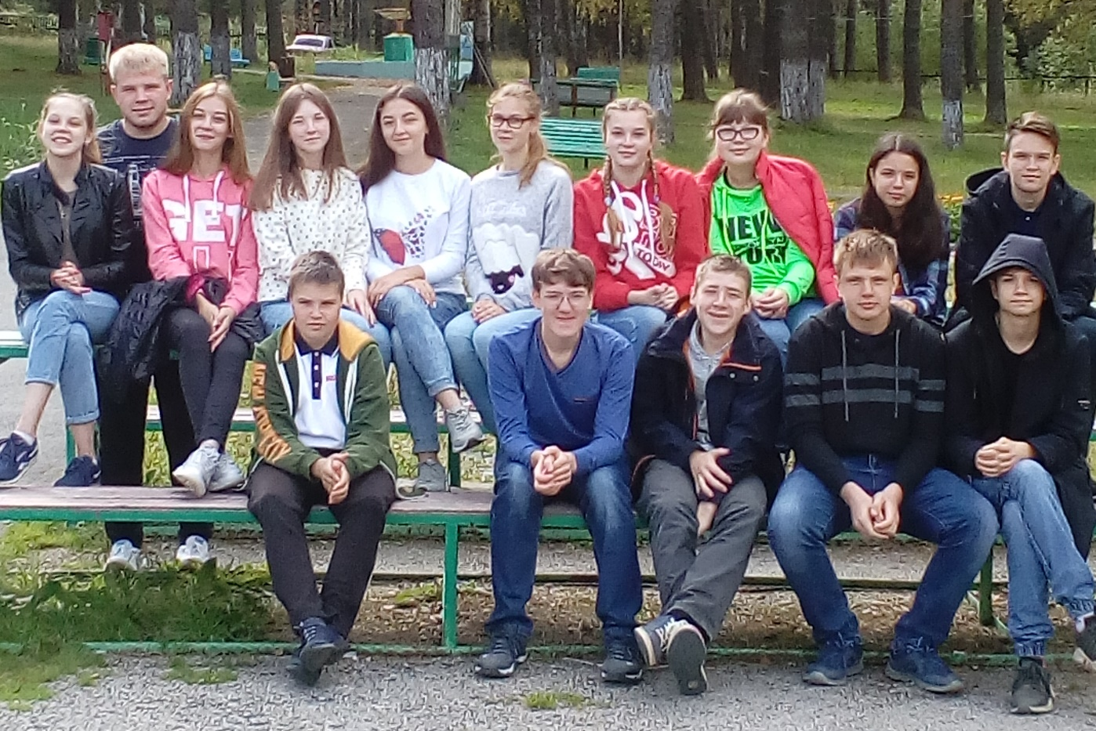

«Вместе весело играть»

«Танцуют все!»
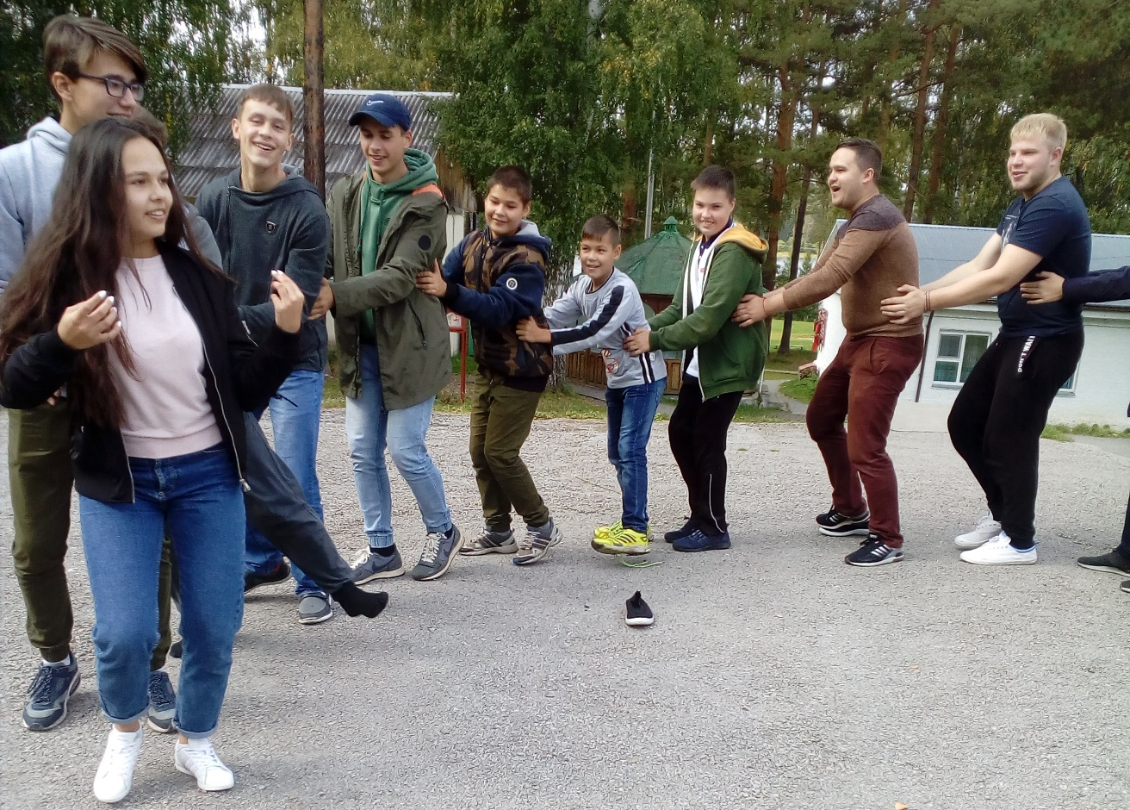

«Творчество во всем!»
